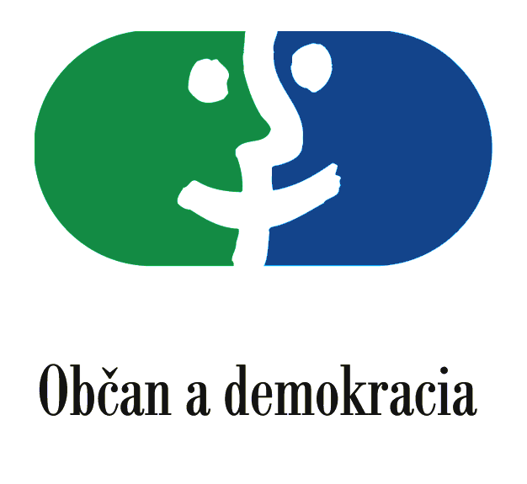
POZVÁNKA NA SEMINÁR

Združenie Občan a demokracia
organizuje 12. februára 2008 v Európskom informačnom centre v Bratislave
seminár s názvom

Rešpektovanie rozmanitosti v manažmente

Seminár je podporený Európskou komisiou a jeho cieľom je predstaviť princípy a praktické nástroje manažmentu rešpektujúceho presadzujúceho rozmanitosť. Je určený najmä riadiacim pracovníčkam a pracovníkom vo sfére ľudských zdrojov podnikateľského i verejného sektora.

Program, ktorý bol zostavený medzinárodným tímom, bude zameraný najmä na proces zmeny potrebnej na zavádzanie princípov riadenia rešpektujúceho a presadzujúceho rozmanitosť ľudí na pracovisku a postup pri využití týchto princípov ako účinného ekonomického nástroja.
Účastníci a účastníčky seminára sa oboznámia s niektorými zásadami, ktoré je potrebné dodržiavať, ak má byť zavádzanie manažmentu rešpektujúceho rozmanitosť zmysluplné a účinné. Interaktívnou a zážitkovou formou im budú predstavené výzvy, ktoré zmena podnikovej kultúry prináša a dozvedia sa aj o príkladoch, ktoré im objasnia aj možný dosah tohto progresívneho prístupu k riadeniu ľudských zdrojov na moderný manažment vo verejnom a podnikateľskom sektore a jeho perspektívy.

Viac informácií je možné získať na web stránke združenia www.oad.sk alebo na adrese prekopova@oad.sk, prípadne telefonicky na čísle telefónu 02 5292 5568 alebo 02 5292 0426. Kontaktné osoby: Šarlota Pufflerová, Andrea Prekopová

Vyplnenú záväznú prihlášku pošlite, prosím,
emailom na adresu
prekopova@oad.sk
alebo poštou na adresu
Občan a demokracia, Andrea Prekopová, 29. augusta 38, 811 09 Bratislava

INFORMÁCIE O SEMINÁRI

Seminár je súčasťou projektu zameraného na antidiskriminačný tréning v prostredí mimovládneho, podnikateľského a verejného sektora, ktorý podporuje Európska komisia (VT/2006/009). Projekt riadi holandská organizácia Human European Consultancy, www.humanconsultancy.com, v partnerstve s organizáciou Migration Policy Group, www.migpolgroup.com). Projekt sa realizuje vo všetkých členských štátoch Európskej únie a v Turecku. Na Slovensku je partnerom tohto projektu občianske združenie Občan a demokracia, ktoré je zodpovedné aj za realizáciu seminárov zameraných na manažment rozmanitosti na národnej úrovni.

Seminár sa bude konať dňa 12. februára 2008 v Európskom informačnom centre v Bratislave, Dom Európskej únie, Palisády 29 (bližšie informácie je možné nájsť na
http://ec.europa.eu/slovensko/eu_information/information_centre/index_sk.htm).

Seminár je určený pre zástupcov a zástupkyne manažmentu ľudských zdrojov podnikateľského a verejného sektora. Konkrétne sa seminár bude snažiť zlepšiť potenciál pre realizáciu manažmentu rešpektujúceho rozmanitosť. Budú ho viesť skúsené trénerky a skúsení tréneri z oblasti psychológie manažmentu a práva spolupracujúci so združením Občan a demokracia i partnerskou organizáciou Human European Consultancy.

Program sa bude zameriavať na tieto oblasti manažmentu rozmanitosti:
- Posilnenie kapitálu organizácie zmenou podnikovej kultúry
- Prínos kultúrnej rozmanitosti pracovnej sily
- Dopad na zlepšenie ľudského kapitálu a trhových príležitostí

Obed a občerstvenie počas seminára je zabezpečené.

Tešíme sa na stretnutie s Vami.

PhDr. Šarlota Pufflerová, PhD.
Výkonná riaditeľka
Občan a demokracia

PRIHLÁŠKA NA SEMINÁR

organizovaný združením Občan a demokracia 12. februára 2008 v Európskom informačnom centre v Bratislave seminár s názvom Rešpektovanie rozmanitosti v manažmente.

Meno a priezvisko účastníka/účastníčky: ..................................................................

Názov organizácie: .......................................................................................................

Funkcia/pozícia v organizácii: ....................................................................................

Kontaktné údaje (adresa organizácie, telefón, fax, email, webstránka): ......................

........................................................................................................................................

........................................................................................................................................

Mám – nemám záujem o vegetariánsku stravu. (Čo sa nehodí prečiarknite).

Špeciálne požiadavky/potreby:..................................................................................
Podpis: ……………………………………

